2012安庆九中八年级期中生物试题（word版 含答案）
为了方便您的阅读请点击全屏查看
命题人: 胡月霞审题人:丁敏
一、选择题（本题25小题，每小题2分，共50分。每小题只有1个选项符合题意，请将所选选项的标号填写在答题表中）
1、在美丽的漓江，有“鱼翔浅底，万类霜天竞自由”的动人情景。下列有关江中鱼类的描述不正确的是
A．生活在水里 B．在水中呼吸C.依靠鳍游泳 D．都吃植物[来源:Z§xx§k.Com]
2、哺乳动物的体表一般具有发达的体毛，其主要作用是
A．保护 B．伪装 C．防御 D．保温
3、鲫鱼的鳍中，决定运动前进方向的是
A.背鳍B．腹鳍 C．尾鳍 D．臀鳍
4、人屈肘动作符合杠杆原理，起杠杆作用的是
A．关节 B．骨 C．骨骼肌 D．骨骼
5、蚯蚓刚毛的作用是
A．感觉光线 B．感觉声音 C．协助运动 D．辅助呼吸
6、青蛙是庄稼的卫士。它是一种两柄动物，它的幼体蝌蚪生活在
A．水中 B．陆地上 C．空中 D．水陆两栖
7、动物所进行的一系列有利于它们存活和繁殖后代的活动，都是
A．动物的运动 B．动物的行为 C．动物的活动 D．动物的本能
8、哺乳动物的生殖发育特点是
A．卵生和哺乳B．胎生和哺乳 C．卵生和孵卵 D．胎生和孵卵
9、在做“饲养和观察蚯蚓”的实验时，要经常用浸水的棉球轻轻擦拭蚯蚓的身体，目的是
A．降温作用 B．保持体表湿润，维持正常呼吸
C．保持身体柔软D．保持体表湿润，有利于运动
10、动物的先天性行为的控制因素是
A.环境因素 B．后天学习 C．亲代教育 D．遗传因素
11、当骨骼肌受神经传来的刺激收缩时，就会牵动骨绕( )活动，于是躯体就会产生运动
A．骨骼肌 B.肌腱 C.关节 D．肱二头肌
12、下列关于动物社会行为重要特征的叙述，正确的是
A．群体内部往往形成一定组织 B．群体成员之间有明显分工
C．有的群体问还形成等级 D．上述三项都正确
13、下列组合中与仿生学的科研成果不相配的是
A．军用雷达与蛙眼 B．冷光灯与萤火虫
C．直升机与蜻蜒 D．薄壳建筑与乌龟背甲
14、下列属于先天性行为的是( )
A．蚂蚁搬家，蜘蛛结网，孔雀开屏 B．狗辨主客，尺蠖拟态，鹦鹉学舌
C．大雁南飞，公鸡报晓，惊弓之鸟 D．猫捉老鼠，黄牛耕地，老马识途
15、科学家利用蚯蚓生物反应器处理有机物，生产营养价值较高的生物肥料等。下列与此有关的说法，不正确的是
A．可节省建设厂房和购买仪器设备的费用B．减少环境的污染
C．生产成本低 D．不利于蚯蚓的正常生活
16、下列关于骨、关节、肌肉的模式图，正确的是
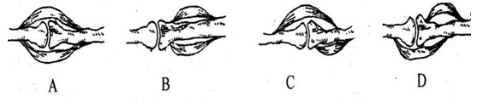
17、动物能对植物生活产生的积极作用．主要表现在
A．帮助躲避不良环境 B．协助传粉
C．促进呼吸作用 D.促进光合作用
18、动物在自然界中的作用是
A．释放二氧化碳 B．分解有机物
C．促进氮的循环 D．促进碳、氮循环
19、下列物质不能在生态系统中进行循环的是
A．水 B．二氧化碳 C．含氮的无机盐 D．维生素
20、人类的以下活动不是模仿动物运动的是
A．用桨和橹划木船 B．滑翔机的飞行
C．发射火箭 D．骑自行车
21、海马终身生活在水中，有脊柱，用鳃呼吸，靠鳍摆动前进，海马属于
A．鱼类 B．两栖动物 C．哺乳动物 D．爬行动物
22、在养鱼缸内饲养金鱼，如果放养过多，会发现金鱼频频“浮头”，并可能导致死亡，其死亡的原因是[来源:]
A．食物不足 B.氧气不足
C．空间太小 D．金鱼之间相互攻击
23、鸟类在繁殖季节，亲鸟将捉到的小虫带回巢中喂食雏鸟，这属于
A．社会行为 B．繁殖行为 C．防御行为 D．贮食行为
24、用性引诱剂杀灭农业害虫是利用
A．昆虫的取食行为 B．昆虫之间的通讯
C．昆虫的学习行为 D．昆虫的迁徙行为
25、进入20世纪后，几乎每年至少有一种鸟类或哺乳动物从地球上消失，造成野生动物濒危或绝灭的主要原因是
A．自然灾害 B．天敌过多 C．生态环境被破坏 D．动物瘟疫
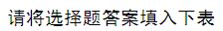
题号 | 1 | 2 | 3 | 4 | 5 | 6 | 7 | 8 | 9 | 10 | 11 | 12] | 13
答案
题号 | 14 | 15 | 16 | 17 | 18 | 19 | 20 | 21 | 22 | 23 | 24 | 25
答案

二、判断题（5题，每题2分，共计10分）
1.鲨鱼、鲸鱼、海豚，鱿鱼都是鱼。（）
2.海洋中的资源是“取之不尽，用之不竭”的。（）
3.所有的鸟类都会飞行。 （）
4.昆虫是无脊椎动物中唯一会飞的动物。（）
5.“头上两根须，两对翅膀三对足，身体分为头胸腹，里头是肉外是骨”描写的是昆虫。
（）
三、配伍题（5题，每题2分，共计10分）
请找出下列动物的运动器官或结构，并把动物所对应运动器官或结构字母代号填在相应的括号内
动物名称运动器官或结构
（1）鲫鱼 ()A．纤毛
（2）草履虫()B．鳍
（3）家鸽 ( )C．翼
（4）老虎（ ）D．四肢
（5）蚂蚁 ()E.分节的足
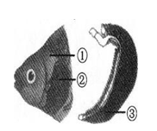
四、埴空颢(共30分)
1．(8分)右图是鱼鳃的结构图，据图回答问题。
(1)鱼的口和鳃盖交替张合，进入鳃的水分富含，流出鳃的水分 含量相对增多。
(2)活鱼③的颜色是 色的，鳃丝既细又多，有利于进行交换。

2．(12分)据右图回答问题。
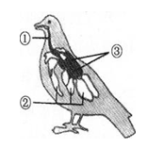
(1)写出各序号所示结构的名称。
①，② ， ③。
(2)在①②③这三部分结构中能进行气体交换的是。鸟类的身体有发达的，这些 一端与肺相通，分布在内脏器官之间，有的还突入到骨的空腔里，有辅助呼吸的作用。
3．(10分)下图是六种动物的形态图(图中比例不是按动物大小来确定的)，据图回答：
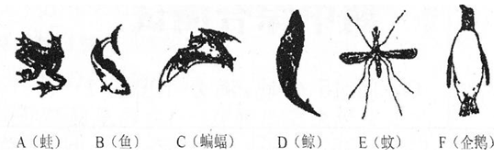
(1)根据图中动物体内有无 这一特征，可将图中的动物分为
和两大类。
(2)属于哺乳类的动物有 。
(4)生活在水中的动物有。
(5)两栖类动物有。
2012安庆九中八年级期中生物试题答案解析
